ORGANIZATORZY

- Oddział Miejski PTTK w Toruniu
- Klub Turystyki Kolarskiej „Przygoda” w Toruniu
- Urząd Gminy Chełmża

PATRONAT HONOROWY

Wójt Gminy Chełmża Jacek Czarnecki

KOMITET ORGANIZACYJNY
- Komandor Waldemar Wieczorkowski
- Kierownik trasy Janusz Lipnicki
- Kierownik imprez Dariusz Parzych

CEL RAJDU

- popularyzacja turystyki rowerowej
- czynny wypoczynek na świeżym powietrzu
- poznanie okolic Gminy Chełmża
- nawiązanie nowych znajomości między uczestnikami rajdu

TERMIN I MIEJSCE RAJDU

Rajd odbędzie się w dniu 29 czerwiec 2014 r. w Ośrodku Agroturystycznym „Grot” w Mirakowie. Zbiórka uczestników o godz. 10.00 w Toruniu przy wjeździe do Fortu IV przy ul Chrobrego. Następnie wspólny przejazd czerwonym szlakiem przez Papowo Toruńskie, Zakrzewko, Tylice, Sławkowo do Mirakowa, powrót przez Zalesie Morczyny, Gostkowo, Papowo Toruńskie do Torunia. (trasa ok. 40 km)

WPISOWE I ZGŁOSZENIA

Wpisowe na rajd wynosi 5 zł. Zgłoszenia imienne prosimy kierować do OM PTTK w Toruniu ul. Piekary 41 tel.6222921, wpisowe pobierane będzie po przybyciu na rajd.

ŚWIADCZENIA ORGANIZATORÓW

- odcisk pieczątki rajdowej – punkty na KOT
- posiłek turystyczny w Mirakowie
- nagrody za czołowe miejsca w konkursach
- pamiątkowy znaczek rajdowy

OBOWIĄZKI UCZESTNIKÓW

- posiadanie dowodu tożsamości i legitymacji PTTK
- posiadanie sprawnego roweru
- przestrzeganie zasad bhp, p.poż, oraz zasad Karty Turysty
- przestrzeganie Regulaminu rajdu i Ośrodka oraz postanowień
kierownictwa rajdu

POSTANOWIENIA KOŃCOWE

- młodzież do lat 18 może wziąć udział tylko pod opieką osoby dorosłej
- rajd nie posiada charakteru komercyjnego i jest organizowany według zasady „non profit”
- Impreza odbywa się na zasadzie samoorganizacji a uczestnicy rajdu dokonują jedynie wpłat na organizację imprezy
- organizatorzy rajdu nie biorą odpowiedzialności za szkody wyrządzone przez uczestników rajdu osobom trzecim i na odwrót
- zaleca się uczestnikom ubezpieczyć na czas dojazdu i na powrót
- w ośrodku istnieje możliwość zakupu napojów i artykułów spożywczych
.

ODDZIAŁ MIEJSKI PTTK W TORUNIU,
KLUB TURYSTYKI KOLARSKIEJ PTTK „PRZYGODA”
W TORUNIU

REGULAMIN
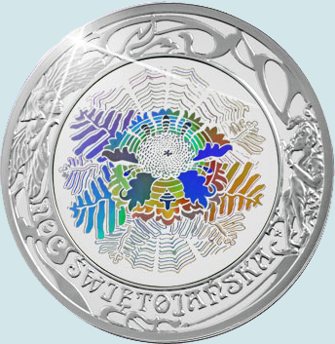

XXXIV

ŚWIĘTOJAŃSKI RAJD ROWEROWY

MIRAKOWO 29.06.2014 r.

Ośrodek Agroturystyczny
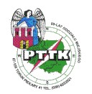
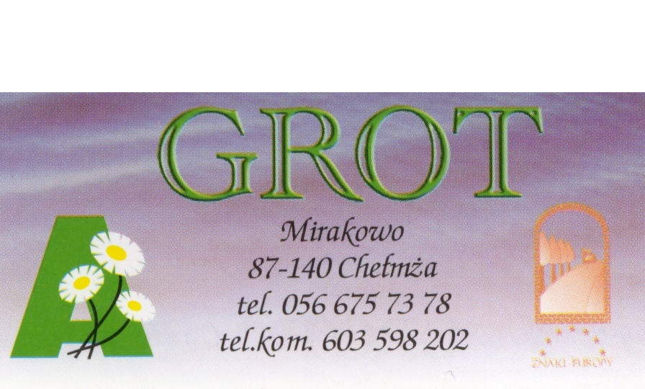
Gmina Chełmża



